实验报告
专业： 电子科学与技术
姓名： 吴溪语
学号：
日期： 2025.4.22
地点： 东四-216

课程名称： 电子电路设计实验II 指导老师： 施红军 叶险峰 邓靖靖 成绩：____________
实验名称： 示例项目设计与调试、A4倒计时定时器的设计、制作与调试 实验类型： 设计实验
同组学生姓名：
实验一、示例项目设计与调试
一、实验目的：
1.学习使用Altium Designer 软件进行 PCB 电路板的设计和制作。

二、实验任务与要求：
1.设计电流-电压转换电路，将 4~20mA 标准电流信号转换为0~10V 的标准电压信号。要求：
（1）参考如下电流-电压转换电路原理图，确定各元件值。
（2）用Altium Designer 软件设计原理图和PCB图。
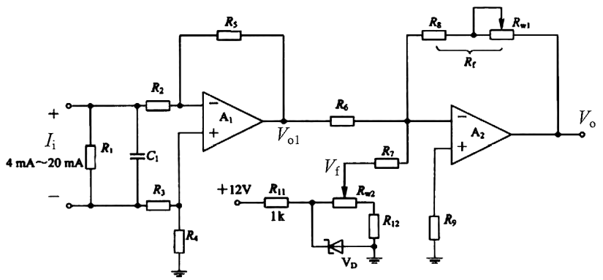
2.调试验证电流-电压转换电路的转换线性程度。

三、电路设计：
1.电路原理图
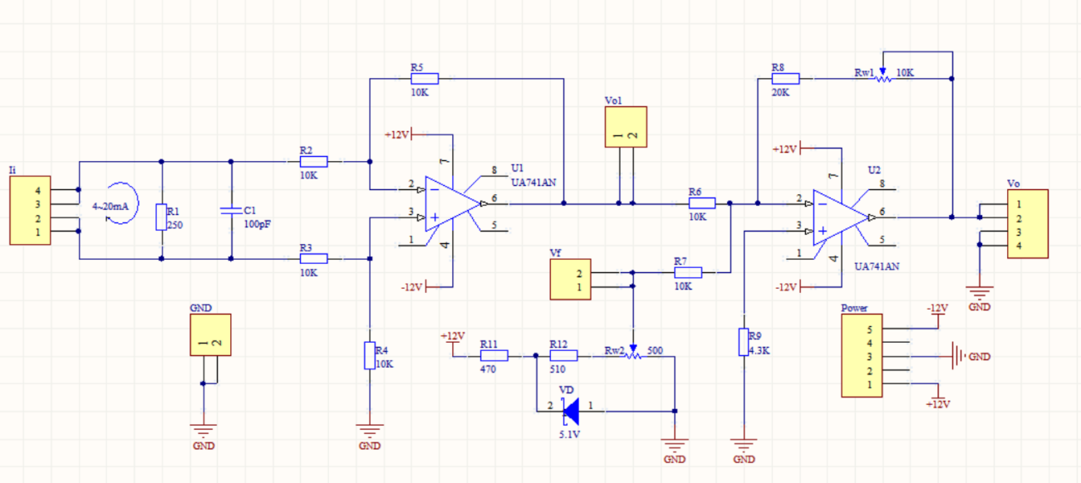
2.PCB板图
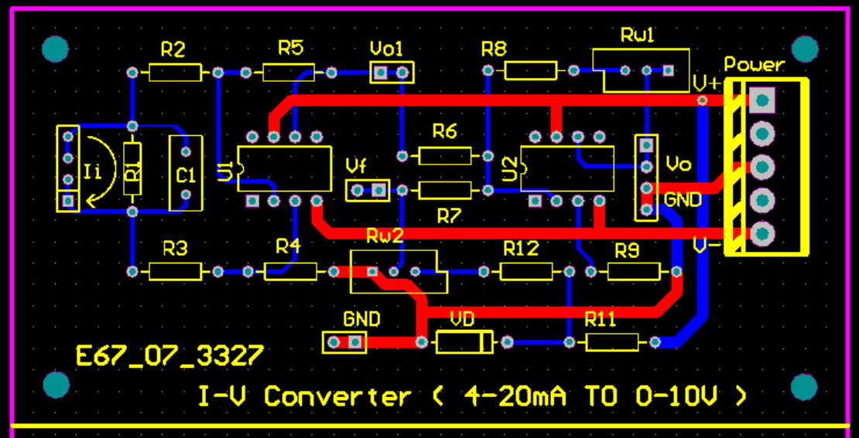

四、实验仪器设备：
电流-电压转换电路模块、万用表、电流电压源。

五、调试过程、实验数据记录：
1.电路板实物图：
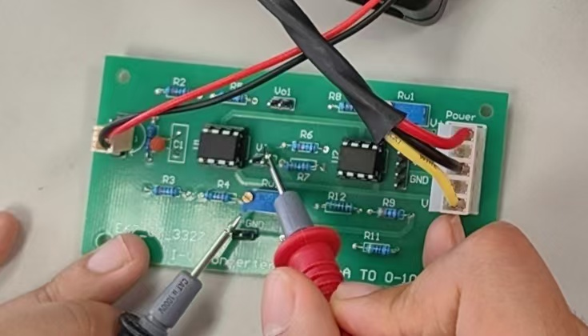

2.调试步骤：
（1）调节电流的大小，当Ii分别为4mA和20mA时，测试对应的电压值Vo1，判断是否与理论值相符。
（2）调节Rw2，将Vf调整为1V。
（3）调整Ii为20mA，调节Rw1，使A2的输出电压Vo=10V。
（4）进行电路联调，当Ii在4mA～20mA之间变化时，观察输出Vo是否为0V～10V。

3.实验过程与数据记录：
（1）Ii=4mA,观察到输出Vo=0.00V
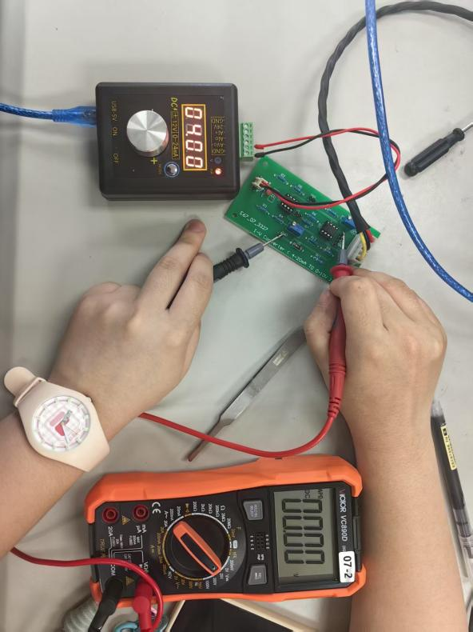
（2）Ii=5mA,观察到输出Vo=0.61V
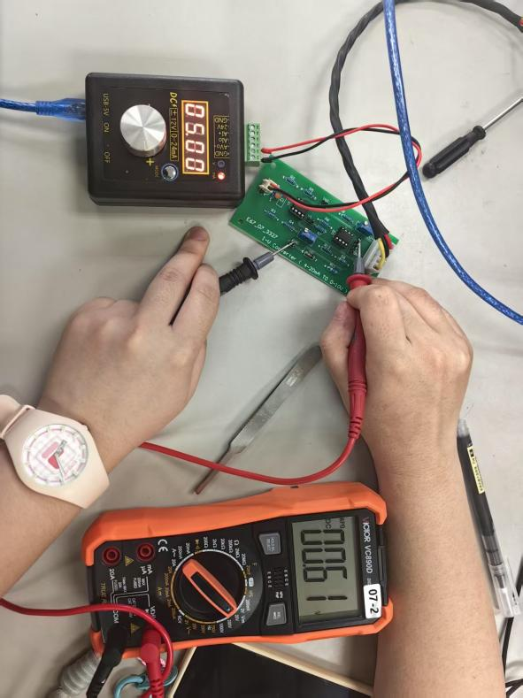
（3）Ii=7mA,观察到输出Vo=1.87V
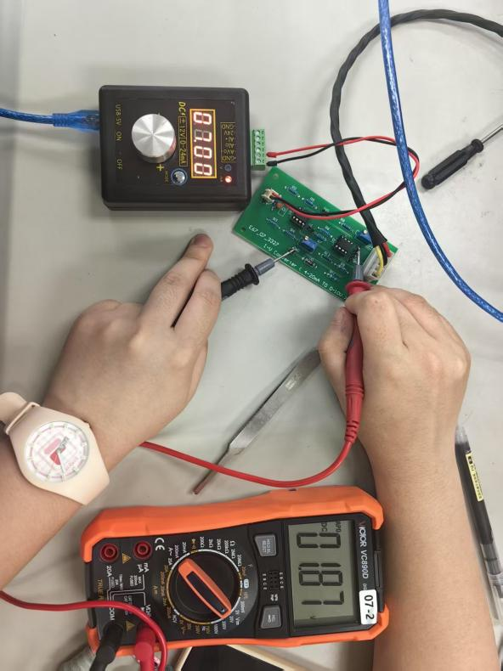

（4）Ii=8mA,观察到输出Vo=2.50V
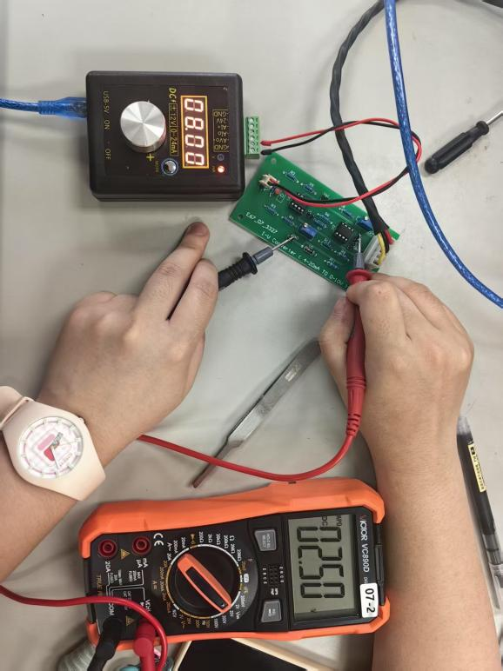
（5）Ii=12mA,观察到输出Vo=5.01V
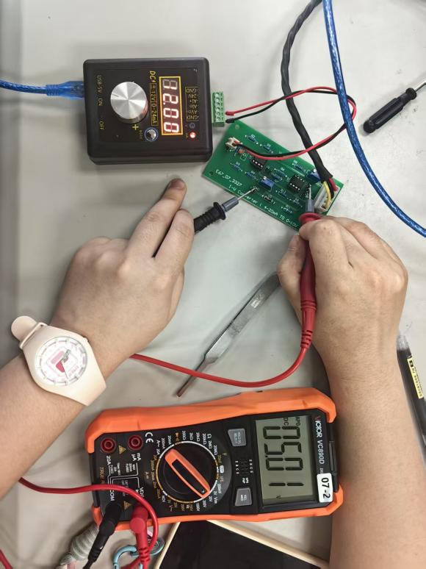
（6）Ii=16mA,观察到输出Vo=7.51V
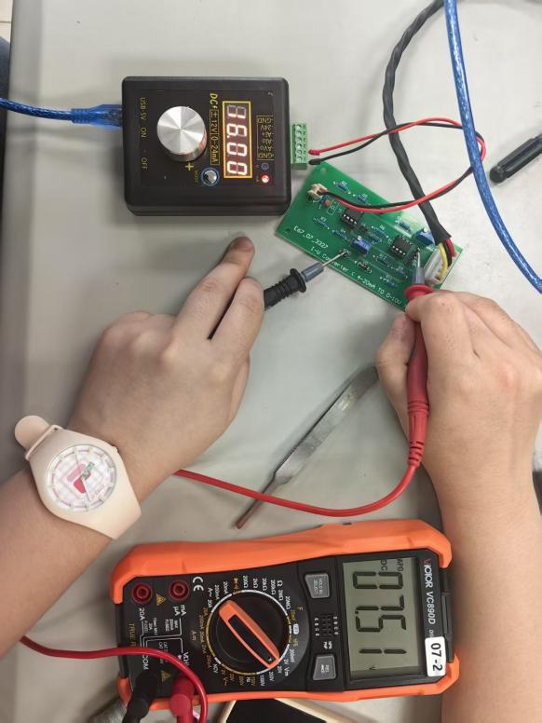

（7）i=20mA,观察到输出Vo=10.02V
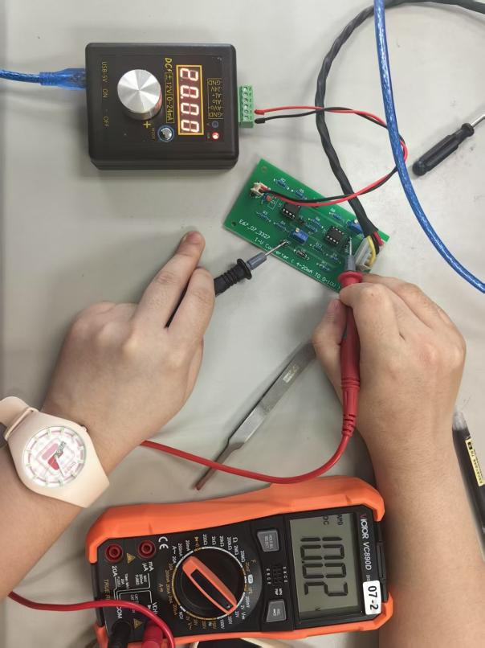

实验数据记录表：
输入电流（mA） | 输出电压（V） | 理论电压值（V） | 误差（%）
4 | 0.00 | 0.00 | 0.00
5 | 0.61 | 0.63 | 3.17
7 | 1.87 | 1.88 | 0.53
8 | 2.50 | 2.50 | 0.00
12 | 5.01 | 5.00 | 0.20
16 | 7.51 | 7.50 | 0.13
20 | 10.02 | 10.00 | 0.20

Ii-Vo图：
拟合曲线：y=0.627x-2.515
R²=1.000
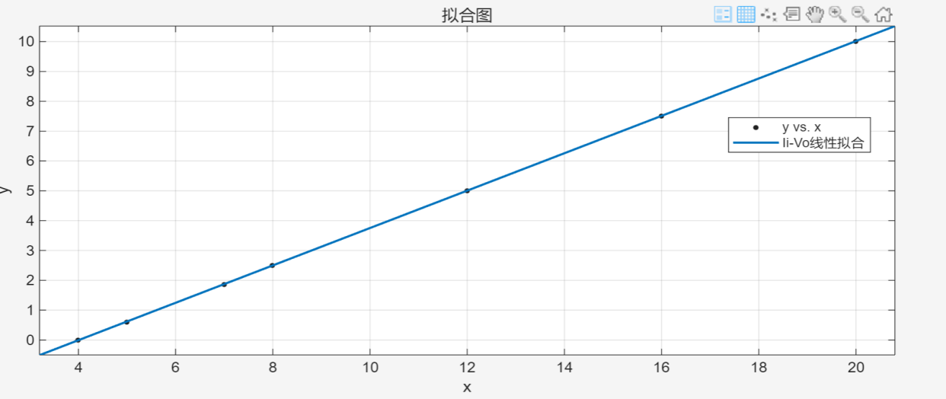

六、数据分析与结论：
从表中可以看出，实际输出电压与理论值几乎相等，误差小；结合表中数据与Ii-Vo图，可知该电流-电压转换电路的转换线性程度好，实验电路设计与验证成功。
实验二、A4倒计时定时器的设计、制作与调试
一、实验目的：
1.学习掌握 Arduino UNO 开发板的使用并设计倒计时定时器。
2.学习掌握 PCB 电路板的设计和制作。
3.了解并学习 Arduino UNO 扩展板的设计。
4.学习使用旋转编码器、数码管等电子元器件。

二、实验任务与要求：
1.用 Arduino UNO 设计倒计时定时器，要求如下：设定倒计时时间若干（设定标准时间数组），通过旋转编码器选择，时间到时报警。
2.设计电路，完成相应器件的选择，制作 Arduino UNO 扩展板。
3.编制与调试倒计时定时器程序。
4.将制作的扩展板与 Arduino UNO 板组装后，进行系统联调。

三、实验原理：
硬件框图：
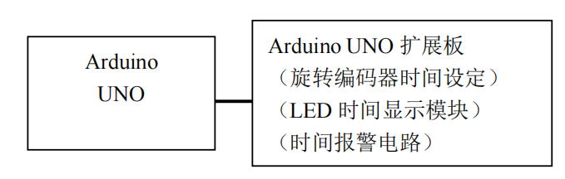
硬件模块与电路原理：
1. Arduino UNO 开发板
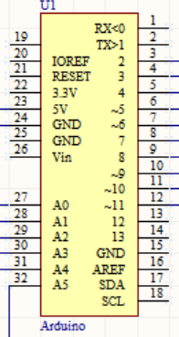
Arduino Uno是一款基于ATmega328P的微控制器板。它有14个数字输入/输出引脚(其中6个可用作 PWM 输出)，6个模拟输入，16MHz晶振时钟，USB连接，电源插孔，ICSP接头和复位按钮。只需要通过USB 数据线连接电脑就能供电、程序下载和数据通讯。
Power 引脚: 开发板可提供 3.3V 和 5V 电压输出，Vin 引脚可用于从外部电源为开发板供电。
Analog In 引脚： 模拟输入引脚，开发板可读取外部模拟信号，A0~A5 为模拟输入引脚。
Digital 引脚：UNO R3 拥有 14 个数字 I/O 引脚，其中 6 个可用于 PWM(脉宽调制)输出。
数字引脚用于读取逻辑值(0 或 1)，或者作为数字输出引脚来驱动外部模块。标有"~"的引脚可产生 PWM。
TX 和 RX 引脚： 标有 TX(发送)和 RX(接收)的两个引脚用于串口通讯。其中标有TX和RX的LED灯连接相应引脚，在串口通讯时会以不同速度闪烁。
13 引脚：开发板标记第13引脚，连接板载LED灯，可通过控制13引脚来控制 LED 灯亮灭。一般拿到开发板上电板载灯都会闪烁，可辅助检测开发板是否正常。

2. 旋转编码器
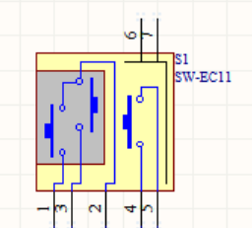
旋转编码器是一种数字器件，它有着两个输出A和B，当旋转时，输出A、B会有变化，通过变化的不同我们可以判断出旋转编码器是顺时针旋转还是逆时针旋转，如此便可利用旋转编码器控制倒计时的时间。

3.LED 时间显示模块
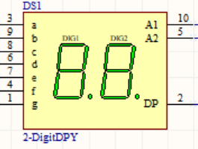
（1）7 段数码管结构
7 段数码管一般由 8 个发光二极管组成，其中由 7 个细长的发光二极管组成数字显示，另外一个圆形的发光二极管显示小数点。
当发光二极管导通时，相应的一个点或一个笔画发光。控制相应的二极管导通，就能显示出各种字符，尽管显示的字符形状有些失真，能显示的字符数量也有限，但其控制简单，使用也方便。发光二极管的阳极连在一起的称为共阳极数码管，阴极连在一起的称为共阴极数码管，如图1所示。
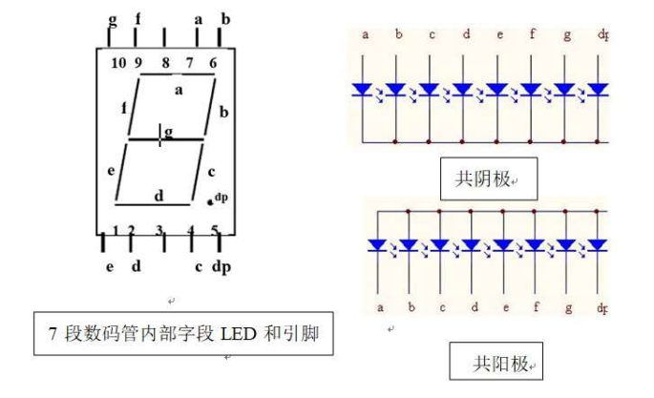
图1 7段数码管结构图

（2） 7 段数码管驱动方法
发光二极管LED是一种由磷化镓（GaP）等半导体材料制成的，能直接将电能转变成光能的发光显示器件。当其内部有一一电流通过时，它就会发光。7段数码管每段的驱动电流和其他单个LED 发光二极管一样，一般为5～10mA；正向电压随发光材料不同表现为1.8~2.5V不等。
7 段数码管的显示方法可分为静态显示与动态显示，下面分别介绍。
1）静态显示驱动：
静态驱动也称直流驱动。静态驱动是指每个数码管的每一个段码都由一个单片机的 I/O脚进行驱动，或者使用如 BCD 码二-十进位计数器进行驱动。静态驱动的优点是编程简单，显示亮度高，缺点是占用 I/O 脚多，如驱动5个数码管静态显示则需要 5×8=40 根 I/O 脚来驱动。
2）动态显示驱动：
动态驱动是将所有数码管的 8 个显示笔划"a,b,c,d,e,f,g,dp "的同名端连在一起，另外为每个数码管的公共极 COM 增加位元选通控制电路，位元选通由各自独立的 I/O 线控制，当单片机输出字形码时，所有数码管都接收到相同的字形码，但究竟是那个数码管会显示出字形，取决于单片机对位元选通 COM 端电路的控制，所以我们只要将需要显示的数码管的选通控制打开，该位元就显示出字形，没有选通的数码管就不会亮。透过分时轮流控制各个 LED 数码管的 COM 端，就使各个数码管轮流受控显示，这就是动态驱动。在轮流显示过程中，每位元数码管的点亮时间为1~2ms，由于人的视觉暂留现象及发光二极管的余辉效应，尽管实际上各位数码管并非同时点亮，但只要扫描的速度足够快，给人的印象就是一组稳定的显示资料，不会有闪烁感，动态显示的效果和静态显示是一样的，能够节省大量的 I/O 埠，而且功耗更低。
由于时间显示分和秒，只需4个数码管，可考虑两个2位7段发光 LED,封装和引脚图如图2所示。
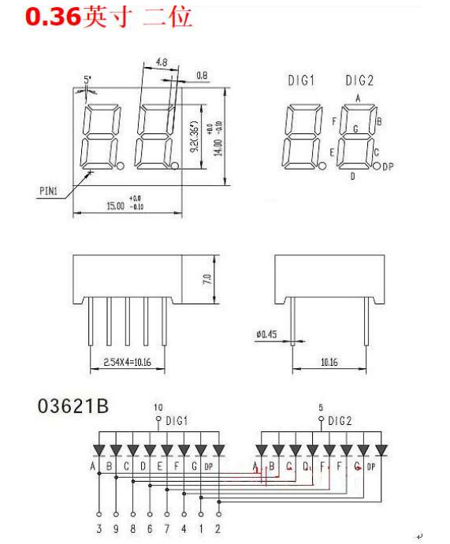
图2
4.蜂鸣器模块
报警电路可采用蜂鸣器。蜂鸣器按工作原理可分为压电式及电磁式的二大类：压电式蜂鸣器主要由多谐振荡器、压电蜂鸣片、阻抗匹配器及共鸣箱、外壳等组成。它是以压电陶瓷的压电效应，来带动金属片的振动而发声；电磁式的蜂鸣器，则是用电磁的原理，通电时将金属振动膜吸下，不通电时依振动膜的弹力弹回。
蜂鸣器按是否含有驱动，又分为有源蜂鸣器和无源蜂鸣器两种。“有源”是指蜂鸣器本身内含驱动了，直接给它一定的电压就可以响；“无源”是需要靠外部的驱动才可以响的。注意，这里的“源”不是指电源。而是指振荡源。也就是说，有源蜂鸣器内部带振荡源，所以只要一通电就会叫。而无源内部不带振荡源，所以如果用直流信号无法令其鸣叫，要用 2k~5k 的方波去驱动它。无源蜂鸣器的优点是便宜、声音率可控（可以做出“多来米发索拉西”的效果）以及在一些特例中，可以和 LED 复用一个控制口。而有源蜂鸣器的优点在于程序控制方便。

设计思路:
定时器总是处于两种状态之一：停止定时与定时运行。在停止定时状态，转动旋转编码器就可以改变定时时间；在定时运行状态，定时器倒计时。按下旋转编码器上的按钮可以对这两种状态进行切换。
转动旋转编码器时定时时间并不是以秒为步进长度来改变时间，我们有一个标准时间数组来实现。
EEPROM 库用于保存最后使用的时间，所以每当这个装置上电时，它将记住最后一次使用的时间。

四、实验方案设计
实验步骤：
1. 理论学习：复习 Arduino 基础知识，了解倒计时定时器的工作原理及所需元器件。
2. 硬件准备：根据设计方案准备所需元器件，包括 Arduino 板、显示器、按键、蜂鸣器等。
3. 电路搭建：按照电路设计图连接元器件，构建倒计时定时器硬件电路。
4. 软件编程：在 Arduino IDE 中编写程序，实现倒计时的设置、显示、控制及提示功能。
5. 系统集成：将硬件电路与软件程序结合，进行初步测试与调试。
6. 系统优化：根据测试结果调整电路参数和程序代码，优化定时器性能。
7. 评估与总结：完成实验报告，分析实验数据，总结项目经验。

电路原理图设计：
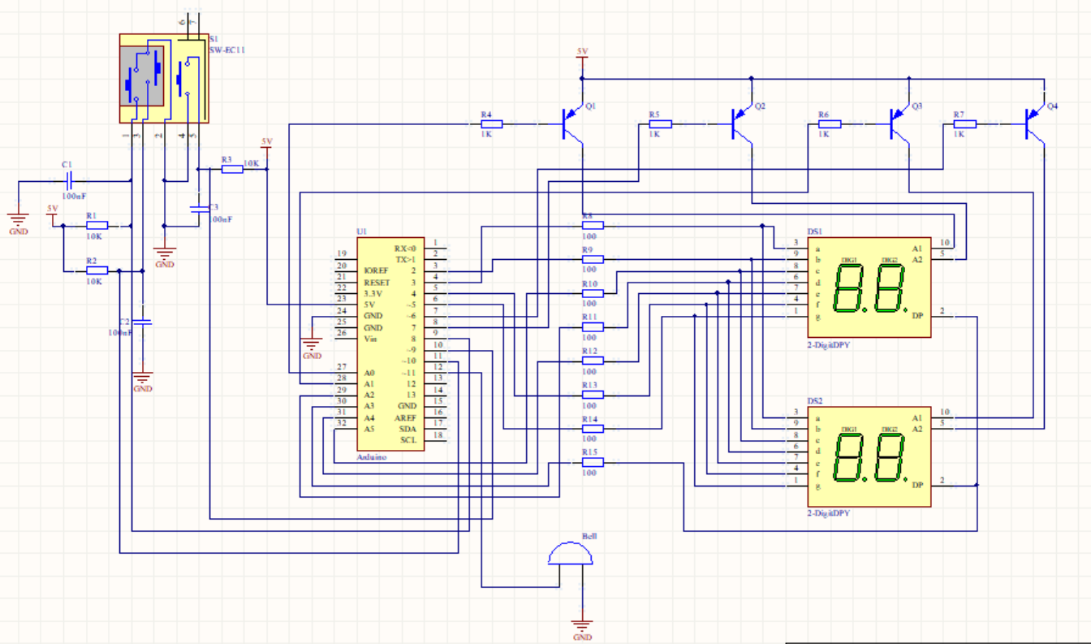

元件封装说明：
电阻：AXIAL-0.4 电容：RAD-0.2 数码管：2-DigitDPY Bell：Buzzer
三极管：PNP Arduino：Arduino-UNO

PCB板图设计：
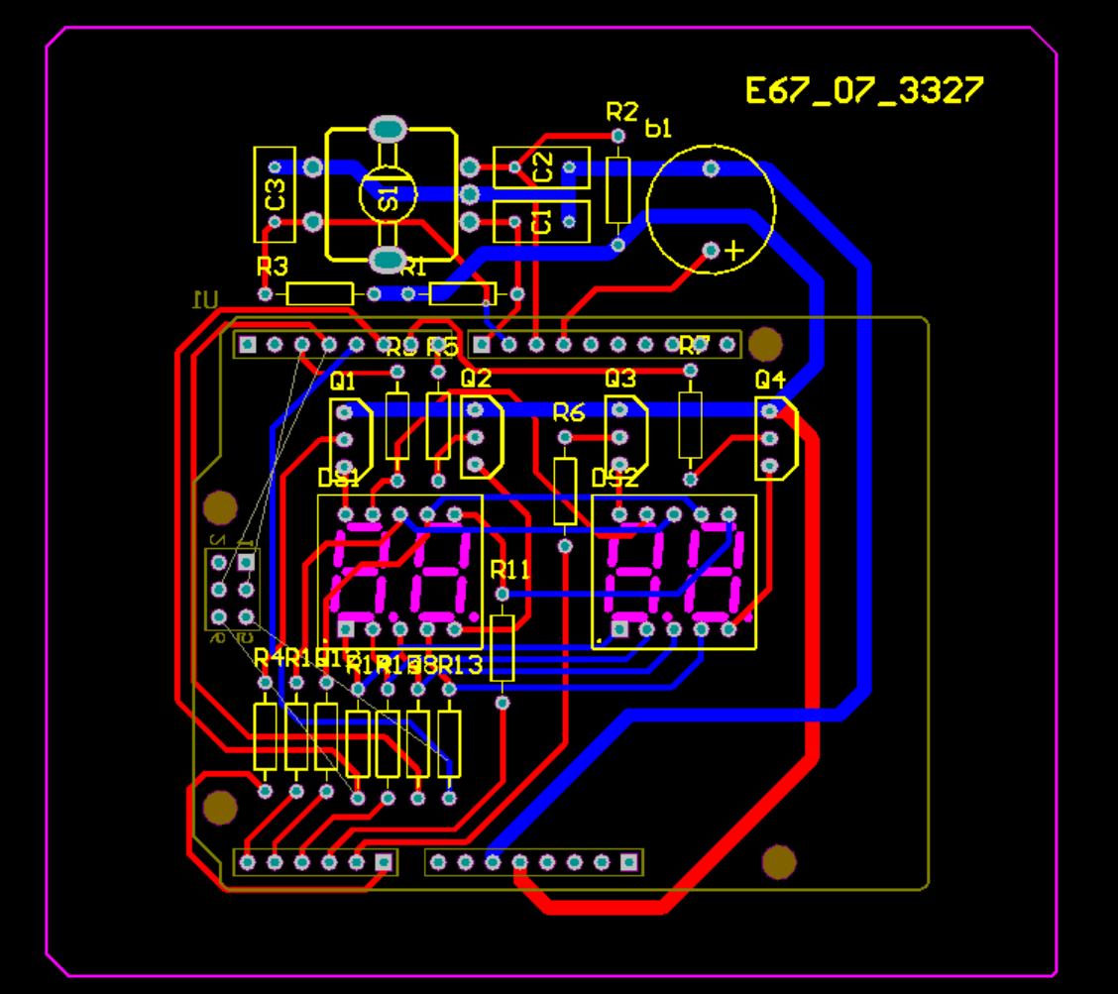

软件设计：（基于参考代码进行了一些逻辑优化和结构调整）
#include <EEPROM.h>

int segmentPins[] = {3, 2, 19, 16, 18, 4, 5, 17};
int displayPins[] = {6, 15, 7, 14};
int times[] = {5, 10, 15, 20, 30, 45, 100, 130, 200, 230, 300, 400, 500, 600, 700, 800, 900, 1000, 1500, 2000, 3000};
int numTimes = sizeof(times) / sizeof(times[0]) - 1;
byte selectedTimeIndex;
int timerMinute;
int timerSecond;
int buzzerPin = 11;
int aPin = 8;
int bPin = 10;
int buttonPin = 9;
boolean stopped = true;

// 数码管显示数字的段码表
byte digits[10][8] = {
// a b c d e f g .
{1, 1, 1, 1, 1, 1, 0, 0}, // 0
{0, 1, 1, 0, 0, 0, 0, 0}, // 1
{1, 1, 0, 1, 1, 0, 1, 0}, // 2
{1, 1, 1, 1, 0, 0, 1, 0}, // 3
{0, 1, 1, 0, 0, 1, 1, 0}, // 4
{1, 0, 1, 1, 0, 1, 1, 0}, // 5
{1, 0, 1, 1, 1, 1, 1, 0}, // 6
{1, 1, 1, 0, 0, 0, 0, 0}, // 7
{1, 1, 1, 1, 1, 1, 1, 0}, // 8
{1, 1, 1, 1, 0, 1, 1, 0} // 9
};

void setup() {
for (int i = 0; i < 8; i++) {
pinMode(segmentPins[i], OUTPUT);
}
for (int i = 0; i < 4; i++) {
pinMode(displayPins[i], OUTPUT);
}
pinMode(buzzerPin, OUTPUT);
pinMode(buttonPin, INPUT);
pinMode(aPin, INPUT);
pinMode(bPin, INPUT);

selectedTimeIndex = EEPROM.read(0);
// 计算定时器的分钟数
timerMinute = times[selectedTimeIndex] / 100;
// 计算定时器的秒数
timerSecond = times[selectedTimeIndex] % 100;
}

// 主循环函数
void loop() {
// 检测按钮是否被按下
if (!digitalRead(buttonPin)) {
stopped = !stopped;
digitalWrite(buzzerPin, LOW);
while (!digitalRead(buttonPin)) {}
// 将当前选择的时间索引保存到 EEPROM 中
EEPROM.write(0, selectedTimeIndex);
}
updateDisplay();
}

// 更新数码管显示函数
void updateDisplay() { // mmss
int minsecs = timerMinute * 100 + timerSecond;
int v = minsecs;
for (int i = 0; i < 4; i++) {
int digit = v % 10;
setDigit(i);
setSegments(digit);
v = v / 10;
process();
}
setDigit(5);
}

// 处理编码器和定时器逻辑函数
void process() {
for (int i = 0; i < 100; i++) {
int change = getEncoderTurn();
if (stopped) {
// 如果定时器停止，调整设置的时间
changeSetTime(change);
} else {
// 如果定时器运行，更新计时时间
updateCountingTime();
}
}
// 检查定时器是否计时结束
if (timerMinute == 0 && timerSecond == 0) {
// 计时结束，打开蜂鸣器
digitalWrite(buzzerPin, HIGH);
}
}

// 调整设置时间函数
void changeSetTime(int change) {
selectedTimeIndex += change;
if (selectedTimeIndex < 0) {
selectedTimeIndex = numTimes;
} else if (selectedTimeIndex > numTimes) {
selectedTimeIndex = 0;
}
timerMinute = times[selectedTimeIndex] / 100;
timerSecond = times[selectedTimeIndex] % 100;
}

// 更新计时时间函数
void updateCountingTime() {
static unsigned long lastMillis;
unsigned long m = millis();
if (m > (lastMillis + 1000) && (timerSecond > 0 || timerMinute > 0)) {
digitalWrite(buzzerPin, HIGH);
delay(10);
digitalWrite(buzzerPin, LOW);
// 处理秒数为 0 的情况
if (timerSecond == 0) {
timerSecond = 59;
timerMinute--;
} else {
timerSecond--;
}
lastMillis = m;
}
}

// 设置要显示的数码管位函数
void setDigit(int digit) {
for (int i = 0; i < 4; i++) {
digitalWrite(displayPins[i], (digit != i));
}
}

// 设置数码管显示的数字段码函数
void setSegments(int n) {
for (int i = 0; i < 8; i++) {
digitalWrite(segmentPins[i], !digits[n][i]);
}
}

// 获取编码器转动方向函数
int getEncoderTurn() {
// 返回 -1, 0, 或 +1
static int oldA = LOW;
static int oldB = LOW;
int result = 0;
int newA = digitalRead(aPin);
int newB = digitalRead(bPin);
if (newA != oldA || newB != oldB) {
if (oldA == LOW && newA == HIGH) {
result = -(oldB * 2 - 1);
}
}
oldA = newA;
oldB = newB;
return result;
}

五、思考题
1.考虑倒计时定时器的应用，例如如何控制定时加热，简要介绍实现的电路。
在倒计时定时器控制定时加热的电路设计中，可选用 Arduino UNO 作为主控，连接温度传感器实时监测温度，传感器接至模拟输入引脚。通过数字输出引脚连接继电器控制加热电路，倒计时期间继电器闭合启动加热，计时结束则断开，即实现了定时加热功能。
2.如何通过修改程序，消除秒钟滴答声。
在当前程序中，秒钟滴答声是在updateCountingTime函数里实现的，通过digitalWrite(buzzerPin, HIGH); delay(10); digitalWrite(buzzerPin, LOW);这几行代码实现的。若要消除该声音，可直接删除这几行代码，使蜂鸣器仅在倒计时结束时报警。

六、设计心得与体会
在本次实验学习中，我分别围绕示例项目与选题项目展开设计实践，将理论知识与实践结合起来，收获了丰富的电子设计知识与技能。
在示例项目 “电流 - 电压转换电路” 设计里，我首次接触 Altium Designer 软件，学习了从原理图设计到 PCB 图绘制的完整流程。根据4-20mA转0-10V的功能需求，我深入理解了电路参数计算的重要性，通过确定各元件值，将理论电路转化为可实现的设计方案。因此，精确的元件选型和严谨的电路设计是保障信号转换准确性的基础。
而 A4 倒计时定时器的设计，则进一步拓展了我的综合设计能力。通过学习 Arduino UNO 开发板的引脚功能和编程方法，我掌握了硬件与软件协同设计的思路。我根据指南学习了选择旋转编码器、数码管等元器件的驱动方式和工作原理，最终确定了符合功能需求的方案。软件编程中，利用模块化设计实现倒计时设置、显示更新等功能，同时通过 EEPROM 库实现时间记忆，成功完成了整体方案的基础设计。在A4项目中，电路原理图比示例项目更加复杂，PCB板图的布线难度也增大了不少。在注意飞线连接关系的同时，我通过不断调整元件的相对位置和间距等，使板图布局更加合理。在布线的过程中，由于元件排列较为紧密，因此布线难度较大；通过规划布线布局与打通孔，我最终完成了一副较为合理的PCB板图绘制。
电设实验的两次设计实验让我认识到电子设计需要扎实的理论基础、细致的实践操作以及严谨的逻辑思维。从电路原理分析到软件代码编写，每个环节都需要反复推敲，不仅提升了我的专业能力，也培养了我解决实际问题的能力，为以后专业课程的电子电路设计与调试打下良好的基础。

